Спосіб застосування та дози.
Препарат Адасув необхідно застосовувати лише в умовах спеціалізованої установи під ретельним наглядом лікаря.
Терапія бронходилататорами (бета-агоністами короткої дії) повинна бути доступною у разі виникнення тяжких побічних реакцій з боку дихальної системи (бронхоспазм).
Для інгаляційного застосування. Пацієнт застосовує препарат шляхом рівномірного глибокого вдиху його через мундштук.
Спосіб застосування інгалятора.
Інгалятор з препаратом упакований в пакет.
Важливо: відкривати пакет безпосередньо перед застосуванням інгалятора.
На рисунку нижче показано важливі деталі інгалятора.
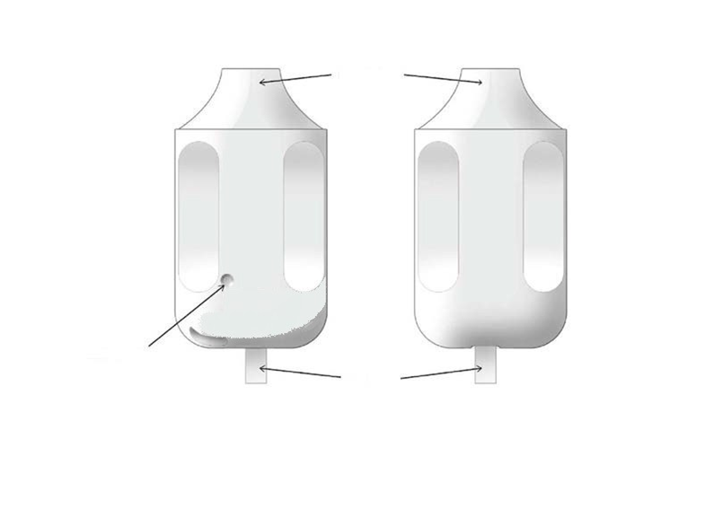
мундштук
язичок
індикатор
Етапи підготовки та використання інгалятора.
Крок 1. Відкрийте пакет з інгалятором безпосередньо перед застосуванням.
Розкрийте пакет із фольги і видаліть інгалятор з пакета.
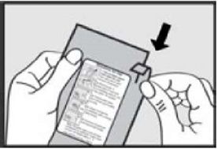
Крок 2. Витягніть язичок.
Витягніть пластмасовий язичок із задньої частини інгалятора. Загорається зелене світло (індикатор), це вказує на те, що інгалятор готовий до застосування.
Необхідно використати препарат протягом 15 хвилин після видалення язичка або поки зелене світло не згасне, щоб запобігти автоматичному вимиканню інгалятора.
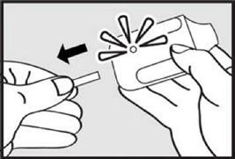

Крок 3. Видих.
Тримайте інгалятор на відстані від порожнини рота та зробіть глибокий видих.
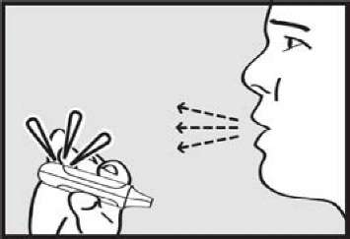
Крок 4. Вдих.
Піднесіть мундштук до рота та зробіть глибокий вдих.
ВАЖЛИВО: переконайтеся, що зелене світло гасне після того, як пацієнт вдихає.
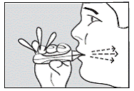
Крок 5. Утримання дихання.
Видаліть мундштук з рота й затримайте дихання на короткий час.
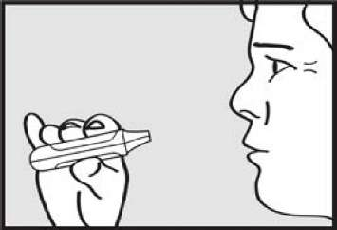
ПРИМІТКА: якщо індикатор залишається включеним після того, як пацієнт зробив вдих, потрібно повторити кроки 3–5.
Зовнішня частина пристрою може нагріватися під час застосування. Це є нормальним явищем.
Рекомендована початкова доза препарату Адасув становить 9,1 мг. Наступну дозу препарату можна застосовувати через 2 години у разі необхідності. Не слід застосовувати більше ніж 2 дози.
Слід наглядати за станом пацієнта щодо виникнення симптомів бронхоспазму протягом перших годин після застосування кожної дози.
Будь-який невикористаний медичний препарат або його відходи мають бути утилізовані згідно з локальними вимогами.
Пацієнти літнього віку. Безпека та ефективність застосування препарату Адасув пацієнтам віком понад 65 років не встановлені. Відповідні дані відсутні.
Ниркова та/або печінкова недостатність. Застосування препарату Адасув пацієнтам із нирковою або печінковою недостатністю не досліджували. Відповідні дані відсутні.

Діти.
Безпека та ефективність застосування препарату Адасув дітям (віком до 18 років) не встановлені. Відповідні дані відсутні.

